PODALJŠANO BIVANJE 2- DELO OD DOMA

Spoštovani starši in učenci!
V pouk na daljavo se vključuje tudi podaljšano bivanje. Spodaj sem vam pripravila naloge in predloge, kaj lahko naredite vsak dan.
Prosim, če je mogoče, za povratne informacije v obliki fotografije ali kratkega zapisa tega, kaj je vaš otrok v povezavi z nalogo opravil. Informacije o opravljenem delu pošljite na moj elektronski naslov: nives.zabkar@guest.arnes.si.
Lep pozdrav,
učiteljica Nives

PONEDELJEK, 30.3.2020
Ustvari svojo igro, kjer boš treniral/-a svojo koordinacijo, tvoji možgani pa bodo ves čas zaposleni. Pa še zelo zabavno je!

POLIGON IZ ROK IN NOG
Pripomočki:
- Svinčnik, barvice, flomastri
- A4 bel list- 9 listov
Navodila:
- Na list papirja obriši svoje roke in noge. Na vsak list papirja narediš po en obris (uporabi levo in desno stran nog ter rok).
- Potrebuješ 5-krat obris rok in 4-krat obris nog. Pobarvaj jih po svoji želji.
- Liste z nogami in rokami postavi v poligon v dnevni sobi ali kakšen drug prostor.
- V vsako vrstico morajo priti 3 listi- bodi izviren/-a: bolj kot jih boste menjavali, težji bo izziv.

TOREK, 31.3.2020
Preberi svojo najljubšo pravljico. Če znaš jo preberi sam/-a ali pa ti jo naj prebere kdo od tvojih bližnjih.
Na list papirja nariši svoj najljubši del iz pravljice.
Po končanem delu se malo razgibaj in umiri svoje misli z jogo za otroke
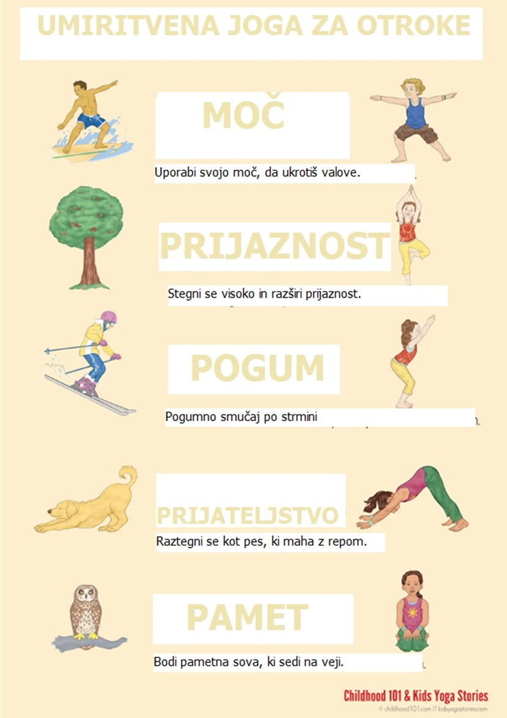

SREDA, 1.4.2020
Danes je prvi april, znan kot dan norčavosti. Ta dan si radi privoščimo šalo na tuj račun.
ZANIMIVOST
Od kod pa sploh izvirajo in zakaj pravzaprav »pridejo« prvoaprilske potegavščine?
1. april je znan kot dan norcev oziroma dan norčavosti. Ta dan si ljudje privoščijo šalo na tuj račun, s katero spravijo tistega, ki mu je šala namenjena in je ne spregleda, v zadrego.
V nekaterih deželah si lahko prvoaprilsko šalo privoščijo le do poldneva, nato pa je to prepovedano. Od kod izvira ta običaj, ni natančno znano.
Leta 1713 je francoski sončni kralj Ludvik XIV. ta dan razglasil za “dan norcev in lažnivcev”. Tega dne naj bi ga njegov dvorni norec tako potegnil za nos, da bi bil skoraj ob krono. Številni menijo, da gre pri praznovanju prvega aprila za ostanek običajev, ki so jih praznovali ob pomladanskem enakonočju. Slavja so se začela na dan starega leta, to je 25. marca, končala pa so se sedem dni pozneje, natanko 1. aprila.
Po drugi razlagi naj bi prvič praznovali dan norcev v Franciji, in to potem ko je ta sprejela gregorijanski koledar. 1. april je med Francozi postal dan, namenjen norčavosti in posmehovanju drugim. V zadnjem stoletju se je ta neuradni praznik razmahnil po vsem svetu, in to predvsem zaradi razvoja televizije, radia in nazadnje tudi spleta.

Oglej si risanko z naslovom Prvi april na povezavi: https://4d.rtvslo.si/arhiv/milan/174681921. Otroci v šoli na prvi april drug drugemu pripravijo potegavščine. Milan pa jo zagode tudi učiteljici. Toda naposled se izkaže, da je daleč najboljša od vseh prvoaprilskih šal prav učiteljičina.
Pa poglej s čim Milan preseneti svojo učiteljico. Pa ne pozabi danes tudi ti koga »nahecati«.

ČETRTEK, 2.4.2020
Danes je dan za samostojno igro. Spodaj imaš nekaj predlogov:
- Pozabavaj se s svojim hišnim ljubljenčkom (pes lovi žogico, mački ponagajaš s travo…).
- Iz lego kock sestavi in zgradi svoje mesto.
- Iz kart sestavi večnadstropno piramido.
- Igraj družabne igre.
- Fantje in tudi punce, igrajte nogomet ali kakšno drugo igro z žogo. Pošlji mi kak trik z nogometno žogo .
- Prižgi radio ali svojo najljubšo pesem in poj ter pleši.

Ne pozabi pospraviti igrače in druge stvari za seboj. In pomagaj staršem pri gospodinjskih opravilih.

PETEK, 3.4.2020
Na travniku naberi marjetice in naredi svoj VENČEK IZ MARJETIC.

Da osvežimo spomin, kako se naredi venček iz marjetic…
- najprej z nohtom (ali nožkom, če ga imate pri roki) naredi vzdolžno luknjico skozi steblo marjetice (pazi, da ostane del za luknjico dovolj velik, da se ne bo steblo razklalo do konca).

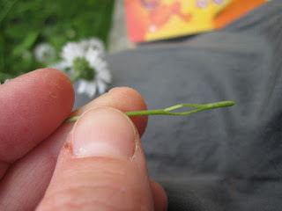

- Potem skozi luknjico potegneš drugo marjetico in nadaljuješ, pri tem pa pridno pomerjaš, kako dolgo verižico/venček potrebuješ. Na koncu skozi zadnjo luknjico potegneš cvetek prve marjetke in imaš sklenjen venček:)

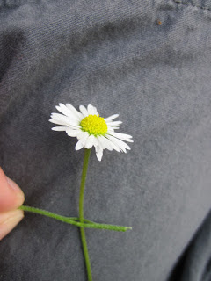

Seveda je to samo en način povezovanja cvetlic, je pa enostaven.

Uživaj pomlad!

